Муниципальное бюджетное дошкольное образовательное учреждение
Волоконовский детский сад комбинированного вида №1 «Берёзка»
Волоконовского района Белгородской области

Опыт работы по теме:
«Воспитание нравственности через приобщение к культурно-историческим традициям»

Выполнила: воспитатель
Девкина В.М.

Волоконовка 2025

Содержание

Информация об опыте………………………………………………….3
Технология опыта……………….…………………………………… ..7
Результативность опыта…………………….…………………………13
Библиографический список…………………………………………...15
Приложение к опыту…………………………………………………..16

Раздел I
ИНФОРМАЦИЯ ОБ ОПЫТЕ
Введение
В процессе духовно-нравственного становления и воспитания дошкольников особое значение приобретает обогащение знаниями о быте и традициях народа России, их духовных ценностях и традициях. Это обусловливает необходимость целенаправленной организации нравственного воспитания в дошкольных учреждениях. Необходимость приобщения молодого поколения к национальной культуре трактуется народной мудростью: наше сегодня, как некогда наше прошлое, также творит традиции будущего. Что скажут о них наши потомки? Наши дети должны хорошо знать не только историю Российского государства, но и традиции национальной культуры, осознавать, понимать и активно участвовать в возрождении национальной культуры; самореализовать себя, как личность любящую свою Родину, свой народ и все, что связано с народной культурой.
Акту.ал.ьность
Фе.де.ра.ль.ны.й го.су.да.рствен.ны.й но.вооб.ра.зо.вате.ль.ны.й ст.ан.да.рт до.школ.ьного об.ра.зо.ва.ни.я (ФГОС ДО) вы.де.ляет ду.хо.вно-мо.ра.ль.ное ра.зв.ит.ие ли.чности ка.к од.но из пр.ио.ритетн.ых на.пр.ав.ле.ни.й, вк.лю.ча.я за.да.чи во.сп.ит.ан.ия пл.асти.чно ра.зв.итого че.ло.ве.ка. Ду.хо.вно-нр.ав.ст.ве.нное во.сп.ит.ан.ие – акту.ал.ьн.ая и труд.на.я за.да.ча, требую.ща.я со.вместн.ых ус.ил.ий всех, кто имеет ма.сшта.б к детя.м. В пе.риод, ко.гд.а мате.ри.ал.ьн.ые це.нности прео.бл.ад.ают на.д ду.хо.вн.ым.и, вы.со.ко.ме.рно фо.рм.иров.ат.ь у дете.й пр.ав.ил.ьн.ые пред.ст.ав.ле.ни.я о до.броте, ми.ло.се.рд.ии и че.ст.но.ст.и. Необходимость приобщения молодого поколения к национальной культуре трактуется народной мудростью: наше сегодня, как некогда наше прошлое, также творит традиции будущего. Что скажут о них наши потомки? Наши дети должны хорошо знать не только историю Российского государства, но и традиции национальной культуры, осознавать, понимать и активно участвовать в возрождении национальной культуры; самореализовать себя, как личность любящую свою Родину, свой народ и все, что связано с народной культурой. Проблема духовно-нравственного воспитания детей стала чрезвычайно актуальной, следовательно, обязанность педагога приобщать ребёнка к красоте, развивать его творческие способности, обогащая его духовный мир. Сегодня, мы на многое начинаем смотреть по – иному, многое для себя заново открываем и переоцениваем. Это относится и к прошлому нашего народа. С уверенностью можно сказать, что большинство, к сожалению, поверхностно знакомо, например, с культурой нашего народа.
Как жили русские люди? Как работали и как отдыхали? Что их радовало, а что тревожило? Какие они соблюдали традиции и обычаи? Чем украшали свой быт? Как одевались? Какие игры были у детей? Какие праздники? Ответить на эти и подобные вопросы – значит, восстановить связь времен, вернуть утраченные ценности.
Для этого нужно обратиться к истокам русской народной культуры, истории Руси, соприкоснуться с народным искусством и частью души ребенка, началом, порождающим личность. Чтобы развить в детях познавательные способности, сформировать высокую нравственность, воспитать любовь к Отечеству, уважение к предкам, защищавшим Русь от врагов, необходимо с ранних лет прививать интерес к его истории русского народа и его культуре, помогать узнать и уважать свое прошлое, учить ценить свои истоки.
Но.ви.зн.а опыта
-Но.ви.зной сч.ит.аетс.я пр.именен.ие ко.мп.ле.кс.но.го по.дход.а к ду.хо.вно-нр.ав.ст.ве.нному во.сп.ит.ан.ию и ст.анов.ле.ни.ю до.школ.ьн.иков че.ре.з пр.ио.бщен.ие к исто.ри.и на.ро.да Ро.сс.ии и его ку.льту.рному до.стоя.ни.ю, со.зд.ан.ие на ба.зе до.школ.ьной ор.га.ни.за.ци.и по.зн.ав.ател.ьно-иг.ро.вы.х зо.н «Ру.сс.ка.я изба», ра.сположен.ны.х в груп.по.вы.х ко.мн.ат.ах.
-Новизна опыта заключается в построении взаимосвязанной системы работы с детьми как участниками образовательного процесса. Это разработка система планирования, включающая в себя занятия игрового и познавательного характера, объединенные единой тематикой, реализуемой задачей, последовательно, что определяет их целостное восприятие.
Цель
Приобщен.ие дете.й до.школьного возраста к базовы.м ре.лигиоз.но-нр.австве.нн.ым и со.циокул.ьтурны.м це.нностя.м чере.з изучение истори.и и быта древней Руси.
Задачи:
1Фо.рм.иров.ан.ие по.ло.жите.ль.ны.х со.циокул.ьтур.ны.х це.нносте.й у уч.астн.иков об.ра.зо.вате.ль.ны.х от.но.ше.ни.й че.ре.з со.зд.ан.ие ло.готи.па по.зн.ав.ател.ьно-иг.ро.вы.х зо.н «Ру.сс.ка.я из.ба»;
2.Ра.зв.ив.ат.ь инте.ре.с к эт.ни.че.ск.им об.ыч.ая.м че.ре.з зн.аком.ст.во с быто.м кресть.ян, уб.ра.нством ро.сс.ий.ской из.бы;
3.Акти.ви.зи.ро.вать со.ци.ал.ьное па.рт.нё.рство с ку.льту.рно-об.ра.зо.вате.ль.ны.ми уч.ре.жден.ия.ми поселка, дл.я фо.рм.иров.ан.ия ос.но.вы ду.хо.вно-нр.ав.ст.ве.нной личности с акти.вной жи.знен.но.й по.зи.цией.
4.Пр.ив.ив.ат.ь воспитанникам инте.ре.с и лю.бо.вь к исто.ри.и, ку.льту.ре, об.ыч.ая.м и тр.ад.иц.ия.м со.бствен.но.го на.ро.да, во.сп.ит.ыв.ат.ь патр.иоти.че.ск.ие чу.вств.а.
Формы работы
Ос.но.вной фо.рмой ра.боты сч.ит.аютс.я занятия, та.к ка.к он.и ле.гл.и в ос.но.ву со.циокул.ьтур.но.го си.стем.но-де.ятел.ьностного подхода, а та.кже со.вместн.ая де.ятел.ьность пр.и ор.га.ни.за.ци.и ре.жи.мн.ых мо.ме.нтов через инте.гр.ац.ию ра.зл.ич.ны.х об.ра.зо.вате.ль.ны.х об.ла.стей:
- «По.зн.ав.ател.ьное ра.зв.ит.ия» (ку.льту.ра и быт);
- «Ре.че.вое ра.зв.ит.ие» (фо.ль.клор, со.чи.не.ние и ра.сс.ка.зы.ва.ние ск.азок);
- «Ху.до.же.ст.ве.нно - эстети.че.ское ра.зв.ит.ия» (му.зы.ка.ль.ное на.ро.дное твор.че.ст.во, те.ат.ра.ли.за.ци.я, продукти.вн.ая де.ятел.ьность по те.ма.м устного на.ро.дного твор.че.ст.ва);
- «Со.ци.ал.ьно-ко.ммун.ик.ат.ив.ное ра.зв.ит.ие» (плодот.во.рн.ая де.ятел.ьность на ос.но.ве на.ро.дн.ых ре.ме.се.л, хо.ро.во.дн.ые и сю.жетно-ро.ле.вые иг.ры);
- «Фи.зи.че.ское фи.зи.че.ское ра.зв.ит.ие» (на.ро.дн.ые иг.ры);
Ин.ди.ви.ду.ал.ьн.ая ра.бота с деть.ми провод.ит.ся дл.я то.го, дл.я:
- оцен.ит.ь по.зн.ав.ател.ьн.ый инте.ре.с к тр.ад.иц.ия.м свое.й се.мь.и и мо.ра.ль.ны.м усто.ям;
- сп.ла.ни.ро.вать ра.боту, на.це.ле.нную на ду.хо.вно-нр.ав.ст.ве.нное во.сп.ит.ан.ие и ра.зв.ит.ие ре.бе.нк.а.
Ин.ди.ви.ду.ал.ьн.ая работа ве.детс.я си.стем.ат.ичес.ки. Ан.ал.из.ируетс.я от.но.ше.ние к де.ятел.ьности, степен.ь вк.лю.че.нности в ис.следов.ател.ь по.ис.к, лю.бо.зн.ател.ьность, ин.иц.иати.вность, са.мо.стояте.ль.но.ст.ь.
Принципы и подходы в организации образовательного процесса:
- принцип диалогового общения по.звол.яет уч.астн.ик.ам акти.вного за.няти.я до.го.ва.ри.вать.ся, пр.ит.ащ.ит.ьс.я к со.гл.ас.ию и ед.иному мнен.ию, но пр.и этом пр.ин.им.аетс.я и другое от.зы.в, от.ли.чное от мнен.ия груп.пы;
- принцип творческой позиции всех участников занятия. В хо.де за.няти.я со.зд.аётс.я сред.а об.ит.ан.ия, кото.ра.я вы.во.дит дете.й на ре.ше.ние проб.ле.мн.ых во.просов; во.сп.ит.ателем и деть.ми пр.ин.им.аютс.я ра.зл.ич.ные то.чк.и зрен.ия, су.жден.ия ре.бят не оцен.ив.аютс.я;
- принцип открытости педагога к диалогу, об.ще.ние на од.но.м ярусе, ра.сс.аж.ив.ан.ие дете.й по кругу, бе.се.да с по.зи.ци.и «Мы», жи.во.й процент к ка.ждому мнен.ию ребё.нк.а, по.мо.щь в фо.рмул.иров.ан.ии мысл.и, по.дс.порье и об.щи.й по.зити.вн.ый на.ст.ро.й;
- принцип субъектной позиции ребят в процессе познания, ос.воен.ие учеб.но.го мате.ри.ал.а, пред.по.ла.гает, что вс.як.ий ре.бё.но.к внос.ит свой особ.ый ин.ди.ви.ду.ал.ьн.ый вк.ла.д, об.ме.ни.вает.ся зн.ан.ия.ми, идея.ми, способ.ам.и де.ятел.ьности, что кр.ай.не ца.рствен.но дл.я ус.пе.шной со.ци.ал.из.ац.ии;
- принцип культуросообразности. Уч.ёт на.цион.ал.ьно-ку.льту.рн.ых, те.рр.итор.иа.ль.ны.х, кл.им.ат.ичес.ки.х ус.ло.ви.й, в кото.ры.х осуществ.ляет.ся об.ра.зо.вате.ль.ны.й процес.с. Пр.исое.ди.не.ние ре.бё.нк.а к це.нностн.ым см.ыс.ла.м ед.инок.ро.вн.ый ку.льту.ры.
- принцип интегративности. Инте.гр.ац.ия со.циокул.ьтур.но.го, ду.хо.вно-нравстве.нного, позн.ав.ател.ьного, обра.зно-эстетического ра.зв.ития в це.лост.ны.й об.ра.зо.вате.ль.ны.й процес.с.
Планируемые результаты от реализации:
Для детей:
- ре.бе.но.к проя.вл.яет инте.ре.с к ма.ло.й ро.ди.не, на.хо.дя.ще.му.ся во.круг ми.ру;
-ре.бе.но.к проя.вл.яет инте.ре.с к на.стоя.ще.му и прош.ло.му в ми.ре;
-пу.пс проя.вл.яет лю.бо.зн.ател.ьность по от.но.ше.ни.ю к исто.ри.и; с удовол.ьств.ие.м вк.лючает.ся в прое.ктну.ю движен.ие, детское ко.ллек.цион.иров.ан.ие, со.зд.ан.ие ми.ни-му.зеев, св.яз.ан.ны.х с зн.ан.ие.м ок.ру.жа.ющего ми.ра;
-ре.бе.но.к инте.ре.сует.ся пр.ирод.ны.м и жи.вотн.ым вместе и по.ле.зн.ым.и ис.ко.паем.ым.и по.се.лк.а;
-ре.бе.но.к проя.вл.яет ин.иц.иати.ву в об.ще.ст.ве.нно зн.ач.им.ых де.ла.х: уч.аствует в со.ци.ал.ьно зн.ач.им.ых со.быти.ях, тя.нет эмоц.ии, св.яз.ан.ные с со.быти.ям.и воен.ны.х лет и по.дв.иг.ам.и зе.мл.яков.
- отоб.ра.жает свои впеч.ат.ле.ни.я о ма.ло.й ро.ди.не: ра.сс.ка.зы.вает, изоб.ра.жает, во.площ.ает об.ра.зы в иг.ра.х, ра.звор.ач.ив.ает фа.бу.ла и т.д.;
- с удовол.ьств.ие.м уч.аствует в ра.зн.ых ви.да.х де.ятел.ьности на мате.ри.але эт.ни.че.ской ку.льту.ры, в то.м чи.сле пр.аз.дн.ик.ах, те.ат.ра.ль.ны.х по.ст.анов.ка.х, прое.кт.ах, эк.споз.иц.ия.х;
- са.мо.стояте.ль.но мо.жет ра.сс.ка.зать об эк.спон.ат.ах по.зн.ав.ател.ьно иг.ро.во.й зо.не «Ру.сс.ка.я изба».
Для родительской общественности: пов.ышен.ие уров.ня ро.дите.ль.ской ко.мпетентности в об.ра.зо.ва.ни.и ду.хо.вно-нр.ав.ст.ве.нной ку.льту.ры во.сп.ит.ан.ни.ков
Длительность работы над опытом
Работа над опытом осуществлялась с сентября 2023 года по май 2025 года и включала несколько этапов.
I этап – начальный (констатирующий) – сентябрь 2023 г. – декабрь 2023г.
II этап – основной (формирующий) – январь 2024г. – февраль 2025 г.
III этап – заключительный (контрольный) – март 2025 г. – май 2025 г.

Раздел II
ТЕХНОЛОГИЯ ОПИСАНИЯ ОПЫТА

Целью педагогической деятельности в данном направлении является повышение эффективности педагогического процесса по вовлечению и приобщению воспитанников к истории русского народа через изучение быта древней Руси.
I этап, подготовительный (май-август 2023г.)
Задачи этапа:
1.Изуч.ит.ь пс.ихолого-пе.да.го.ги.че.скую лите.рату.ру по во.просу патр.иоти.че.ского во.сп.ит.ан.ия до.школ.ьн.иков; ди.аг.но.ст.ичес.кое проведен.ие ду.хо.вно-нр.ав.ст.ве.нного ра.зв.ит.ия ли.чности во.сп.ит.ан.ни.ко.в.
2. Ра.зр.абот.ат.ь си.стему вз.аи.мо.де.йств.ия эк.сперто.в, пе.да.го.го.в, ро.дите.ле.й во.сп.ит.ан.ни.ко.в, ку.льту.рно-прос.ветите.ль.ск.их уч.ре.жден.ий ме.стеч.ка, ре.ал.изую.щи.х ду.хо.вно-нр.ав.ст.ве.нное во.сп.ит.ан.ие, дл.я обес.пе.че.ни.я це.ло.ст.но.го пе.да.го.ги.че.ского процес.са.
3. Ра.зр.абот.ат.ь сцен.ар.ии со.вместн.ых со.быти.й.
4.По.дготов.ит.ь ди.да.кт.ичес.ки.й, де.мо.нстр.ац.ио.нн.ый и ра.зв.ив.аю.щи.й мате.ри.ал. Сфор.ми.ро.вать ба.нк презента.ци.й, му.льтф.ил.ьмов дл.я со.провож.де.ни.я за.няти.й.
5. Со.зд.ат.ь по.зн.ав.ател.ьно-иг.ро.ву.ю зо.ну «Ру.сс.ка.я изба»
Сотрудничество с родителями на подготовительном этапе:
- ан.кети.ро.ва.ние ро.дите.ле.й;
-приглашение ро.дите.ле.й к со.зд.ан.ию ра.зв.ив.аю.ще.й пред.метно-простр.ан.ст.ве.нной сред.ы, прои.звод.ст.ву ат.ри.буто.в к за.пл.ан.иров.ан.ны.м ме.ро.пр.ияти.ям с деть.ми.
II этап (практический) (ноябрь 2024г. - май 2025г.)
Осу.ще.ст.влен.ие ко.мп.ле.кс.а ме.р по пр.ио.бщен.ию дете.й до.школ.ьного во.зр.аста к ба.зо.вы.м ду.ше.вно-нр.ав.ст.ве.нн.ым и со.циокул.ьтур.ны.м це.нностя.м Ро.сс.ии че.ре.з изучен.ие древней Ру.си.
Задачи этапа:
1. Ре.ал.изов.ат.ь со.де.рж.ател.ьн.ый, ор.га.ни.за.цион.ны.й этапы, вк.лю.ча.ющ.ие в се.бе за.пл.ан.иров.ан.ные ме.ро.пр.ияти.я.
2. Ор.га.ни.зо.вать вз.аи.мо.де.йств.ие всех воспинников , родителей и воспитателей.
3. Изуч.ит.ь уровень удов.летвор.ён.но.ст.и су.бъекто.в об.ра.зо.вате.ль.но.го процес.са.
Одним из условий формирования представлений дошкольников о русских традициях посредством народной культуры, является соблюдение принципа средового подхода, предполагающего создание обогащенного пространства развивающей предметно - пространственной среды, обеспечивающей погружение ребенка в социально-культурный опыт народа, способствует накоплению информации.
Для реализации поставленных задач и потребностей дошкольников создала следующие условия (атмосферу национального быта):
- в группе создан фольклорный уголок, сменяющиеся мини – музеи: «Музей кукол», «Народные промыслы», «Русский народный костюм» …;
-оформлен уголок патриотического воспитания, фотоальбомы: «Родной свой край люби и знай», «Наш дом – Россия»;
-уголок театрализованной деятельности представлен театрами различных видов: теневой, пальчиковый, перчаточный, настольный. Имеется и ширма для театрализованной деятельности;
-изготовлены лэпбуки: «Русская изба», «Русские народные игры», «Путешествие в страну русских народных музыкальных инструментов», «Русский народный костюм», «Русская матрешка», «Народные промыслы России», «Фольклор для малышей;
- сделан подбор музыкальных народных инструментов;
- собраны художественные образцы народно-декоративного творчества.
-создан мини – музей комната «Русская изба».
Наш музей – не традиционен: экспонаты не располагаются за стеклом и не огорожены верёвкой. Здесь не только можно, но и нужно всё потрогать, рассмотреть поближе, использовать в деле, обыграть. Почти все экспонаты музея подлинные.
Результаты II этапа:
- Опти.ма.ль.ное фу.нк.цион.иров.ан.ие си.стем.ы вз.аи.мо.де.йств.ия спец.иа.ли.стов, пе.да.го.го.в, родителей и ку.льту.рноп.росвет.ител.ьс.ки.х уч.ре.жден.ий.
- Ре.ал.из.ац.ия за.пл.ан.иров.ан.ны.х ме.ро.пр.ияти.й, вы.по.лнен.ие пост.ав.ле.нн.ых за.дач ут.ил.ит.ар.но.го эт.ап.а.
- По.зити.вн.ая ди.на.ми.ка ду.хо.вно-нр.ав.ст.ве.нного ра.зв.ит.ия фи.гу.ры во.сп.ит.ан.ни.ков.
III этап (обобщающий) (май 2025г)
. Ан.ал.из ре.зу.льтато.в деятельности.
Задачи этапа:
1. Проведен.ие итогового мо.нито.ри.нг.а фо.рм.иров.ан.ия ос.но.в ду.ше.вно-нр.ав.ст.ве.нного ра.зв.ит.ия дете.й до.школ.ьного во.зр.аста.
2. Вы.яв.ле.ние степен.и удов.летвор.ён.но.ст.и всех уч.астн.иков ре.зу.льтата.ми
3. По.дготов.ка ан.ал.ит.ичес.ко.го от.чёта по ре.зу.льтата.м прог.но.за фо.рм.иров.ан.ия ос.но.в ду.хо.вно-нр.ав.ст.ве.нного ра.зв.ит.ия дете.й до.школ.ьного во.зр.аста.
Ре.ал.из.ац.ия по.ст.ав.ле.нн.ых це.ле.й и за.да.ч пред.по.ла.гает от.ли.чите.ль.ное вн.им.ан.ие к от.бо.ру пе.да.го.ги.че.ск.их фо.рм и сред.ст.в их ре.ал.из.ац.ии. Ст.анов.ит.ся свое.временен пе.да.го.ги.че.ск.ий по.ис.к и ин.нова.цион.ные те.хнолог.ии, предоста.вл.яю.щие свеж.ие фо.рм.ы и мето.ды ра.зв.ит.ия поте.нц.иа.ла ре.бе.нк.а, его ли.чностн.ых и мо.ра.ль.ны.х ка.че.ст.в.
До.школ.ьн.ый во.зр.аст, ка.к из.ве.ст.но, ха.ра.ктер.изуетс.я инте.нс.ив.ны.м всту.плен.ие.м в со.ци.ал.ьн.ый ми.р, фо.рм.иров.ан.ие.м у дете.й на.ча.ль.ны.х пред.ст.ав.ле.ни.й о се.бе и об.щест.ве, во.сп.ри.им.чи.во.ст.ью и лю.бо.зн.ател.ьность.ю. Об.ра.зное во.сп.ри.ят.ие до.школ.ьн.ик.а служ.ит исто.чн.иком ин.фо.рм.ац.ио.нного и ду.хо.вного обог.ащен.ия ка.рт.ин.ы та.бл.иц.а в его со.зн.ан.ии, по.этому ос.но.вн.ым.и те.нден.ци.ям.и ра.зр.абот.ки прое.кт.а сч.ит.аютс.я: введен.ие но.во.го со.де.рж.ан.ия об.ра.зо.ва.ни.я, ра.ск.рыти.я но.вы.х ве.ро.ят.но.стей ли.чности ре.бё.нк.а на ра.нн.их ступен.ях ра.зв.ит.ия, со.зд.ан.ие свеж.их мо.де.ле.й пе.да.го.ги.че.ского со.провож.де.ни.я процес.са ра.зв.ит.ия ли.чности ре.бё.нк.а, ра.зр.абот.ан.ны.й пе.да.го.ги.че.ск.их ус.ло.ви.й к по.ст.роен.ию ра.зв.ив.аю.ще.й простр.ан.ст.ве.нно – пред.метной сред.ы, обес.пе.чи.ва.ющей фо.рм.иров.ку со.циокул.ьтур.но.й ко.мпетентности дете.й.
Ли.чностно ор.ие.нт.иров.ан.на.я на.пр.ав.ле.нность по.ла.гает ос.воен.ие ок.ру.жа.ющего ми.ра ка.к вз.аи.мо.св.яз.ан.но.го, це.ло.ст.но.го ми.ра пр.ирод.ы и внут.ре.ннего ре.шетк.а че.ло.ве.ка. Пред.по.чтен.ие пр.и вы.бо.ре фо.рм ор.га.ни.за.ци.и да.нного процес.са по.до.бает от.да.вать те.м из ни.х, кото.рые имеют многофун.кц.ио.на.ль.ны.й ха.ра.ктер, способ.ст.ву.ют ст.анов.ле.ни.ю у дете.й по.зн.ав.ател.ьной акти.вности и умен.ия са.мо.ре.ал.из.ац.ии, ор.га.ни.че.ск.и вп.ис.ыв.аютс.я в остросов.ре.ме.нн.ый учеб.но-во.сп.ит.ател.ьн.ый процес.с.
Од.но.й из эф.фе.кт.ив.ны.х фо.рм пр.ио.бщен.ия се.го.дн.яш.ни.х дошкольников к це.нностя.м ку.льту.ры Ро.сс.ии, ст.имул.иров.ан.ия их по.зн.ав.ател.ьно – ис.следов.ател.ьс.ко.й ра.боты яв.ляет.ся внед.ре.ние в об.ра.зо.вате.ль.ны.й процес.с за.няти.й, где сред.ст.во.м инте.гр.ац.ии вы.ступ.ают все уч.астн.ик.и об.ра.зо.вате.ль.но.го процес.са и од.но.времен.но уч.ре.жден.ия ку.льту.ры.
РАЗДЕЛ III
РЕЗУЛЬТАТИВНОСТЬ ОПЫТА
Об.ъе.ди.не.ние ус.ил.ий всех за.инте.ре.со.ва.нн.ых сторон дл.я духовно-нр.ав.ст.ве.нного во.сп.ит.ан.ия во.сп.ит.ан.ни.ко.в груп.пы «По.че.му.чк.и» по.звол.ило кв.ал.иф.иц.иров.ат.ь продукти.вное вз.аи.мо.де.йств.ие:
- пе.да.го.ги до.школ.ьного уч.ре.жден.ия;
- Кр.ае.ве.дчес.ки.й музей по.се.лк.а Во.ло.ко.но.вк.а;
- ро.дите.ли во.сп.ит.ан.нико.в груп.пы «По.че.му.чк.и».
Содержание направлений работы.
Пр.акти.че.ск.ая работа осуществ.ляет.ся по трем на.пр.ав.ле.ни.ям:
- фо.рм.иров.ан.ие ра.зв.ив.аю.ще.й пред.метно – простр.ан.ст.ве.нной сред.ы;
- за.няти.я;
- об.ще.ст.ве.нное вз.аи.мо.де.йств.ие.
Формирование развивающей предметно-пространственной среды
Ра.зв.ив.аю.ща.я сред.ы до.лж.на обес.пе.чи.вать ед.ин.ст.во во.сп.ит.ател.ьн.ых, ра.зв.ив.аю.щи.х и об.ра.зо.вате.ль.ны.х це.ле.й и за.да.ч ра.боты дете.й и вз.ро.сл.ых. Дл.я эф.фе.кт.ив.но.й ре.ал.из.ац.ии Прое.кт.а мы со.зд.ал.и ра.зв.ив.аю.щу.ю предметно-простр.ан.ст.ве.нную среду, кото.ра.я по.мо.гает ус.пе.шно ре.шать за.да.чи препод.ав.ан.ия, во.сп.ит.ан.ия и ра.зв.ит.ия, со.зд.ает ус.ло.ви.я дл.я це.ло.ст.но.го ра.зв.ит.ия, ка.к ре.бе.нк.а, та.к и его родителей и пе.да.го.га на ос.но.ве об.щности це.ле.й, со.циокул.ьтур.ны.х и ду.хо.вно-мо.ра.ль.ны.х кате.го.ри.й – це.нносте.й и эф.фе.кт.ив.ны.х пе.да.го.ги.че.ск.их те.хнолог.ий.
В груп.пе сдел.ан.а и по.стоя.нно со.ве.ршен.ст.вует.ся по.зн.ав.ател.ьно-иг.ро.ва.я зо.на «Русская изба», где дети в процес.се иг.ры по.лу.ча.ют и по.по.лн.яют зн.ан.ия о са.мо.бытности, ко.ло.рите ро.сс.ий.ского на.ро.да, ру.сс.ко.й ду.ши, ру.сс.ко.го ха.ра.ктер.а. Где на.ко.плен бо.гате.йш.ий мате.ри.ал: ат.ри.буты и пред.меты ст.ар.ин.ы, ка.к дл.я ис.по.ль.зо.ва.ни.я в иг.ре ка.ждод.не.вно, та.к и эк.спон.атов, дл.я оз.на.ко.млен.ия с ку.льту.ро.й и быто.м ру.сс.ко.го на.ро.да. Ди.да.кт.ичес.кие иг.ры и по.со.би.я по оз.на.ко.млен.ию ре.бят с ру.сс.ки.м на.ро.дн.ым ко.ст.юмом, ру.сс.ко.й на.ро.дной ку.хней, эт.ни.че.ск.им.и иг.ра.ми, пром.ыс.ла.ми.
В груп.пе много детс.ки.х кн.иг, ра.ск.ра.со.к, ди.да.кт.ичес.ки.х иг.р, па.по.к - пе.ре.дв.ижек по те.ме. Со.бр.ан.ы экспонаты, из.гото.влен.ные свои.ми, ру.ка.ми дл.я ор.га.ни.за.ци.и те.мати.че.ск.их сю.жетно-ро.ле.вы.х иг.р. На.гл.яд.ные по.со.би.я (ви.деоз.ап.ис.ь, ре.продук.ци.и ка.рт.ин, ил.лю.ст.ра.ци.и, фото.гр.аф.ии).
Пр.и ра.боте по оз.на.ко.млен.ию ре.бят с ру.сс.ки.м на.ро.дн.ым твор.че.ст.во.м ис.по.ль.зу.ют.ся ди.да.кт.ичес.кие по.со.би.я: «Где ре.бу.с – та.м от.га.дк.а», «Ум.на.я по.слов.иц.а - не.да.ро.м мо.лв.ит.ся», «Что сн.ач.ал.а, что вс.ле.д», «Ра.сс.ка.жи ск.аз.ку».
Дети лю.бят слуш.ат.ь ск.аз.ки, пр.иб.аутк.и, поте.шк.и, пе.се.нк.и, сч.ит.ал.ки, за.кл.ич.ки. От ни.х веет до.бровол.ьно, те.плом, ла.ской. Ис.по.ль.зует.ся это и в ре.жи.мн.ых мо.ме.нт.ах пр.и фо.рм.иров.ан.ии ку.льту.рность-ги.гиен.ичес.ки.х на.вы.ко.в (мытье ру.к, ук.ла.ды.ва.ние на со.н, пр.и одев.ан.ии и ра.здев.ан.ии). В такой среде во.змож.но од.но.времен.ное вк.лю.че.ние в акти.вную по.зн.ав.ател.ьно-твор.че.скую ра.бота всех дете.й груп.пы.Активно проводятся экскурсии для воспитанников других групп. В то же врем.я оп.ре.де.ля.ющ.им мо.ме.нтом в су.ще.ст.ве ра.зв.ив.аю.ще.й пред.метно-простр.ан.ст.ве.нной сред.ы яв.ляет.ся пе.да.го.ги.че.ск.ая об.ра.з, це.ль, кото.ро.й ру.ко.во.дствуетс.я пе.да.го.г.
Ва.жн.ым ос.но.вн.ым мо.ме.нтом является ра.бота с ро.дите.ля.ми и со.ци.ал.ьн.ым.и партнерами.
Взаимодействие с родителями
Ре.ша.ющую ро.ль в ду.хо.вно-нр.ав.ст.ве.нном ст.анов.ле.ни.и ре.бе.нк.а иг.рает его се.мь.я, по.этому не.до.ст.аточ.но фо.рм.иров.ат.ь си.стему це.нносте.й ли.шь в детс.ко.м са.ду. В на.ше.й группе це.ле.на.пр.ав.ле.нн.ая ра.бота осуществ.ляет.ся по да.ль.не.йш.им на.пр.ав.ле.ни.ям:
- ор.га.ни.за.ци.я вз.аи.мо.де.йств.ия дете.й и вз.ро.сл.ых на ос.но.ве ко.мп.ле.кт.а кн.иг дл.я ст.анов.ле.ни.я дете.й до.школ.ьного во.зр.аста. В кн.иг.ах продум.ан.а си.стем.а за.да.ни.й со.де.йствую.щи.х ор.га.ни.за.ци.и и ра.зв.ит.ию об.ще.ни.я ме.жду деть.ми и ро.дите.ля.ми. На.пр.имер, родители со.вместно с деть.ми офор.мл.яют ст.ра.ни.цы Ал.ьбом.а «Мо.и исто.ки»;
- вов.ле.че.ние се.ме.й в об.ра.зо.вате.ль.ну.ю деятеьность;
- ко.нсул.ьт.ац.ии дл.я ро.дите.ле.й «Со.хр.ан.им то, что до.ро.го и св.ято», «Эт.икет и мы», «Се.ме.йн.ые об.ыч.аи на Ру.си»;
- со.вместн.ая ра.бота по из.гото.влен.ию ат.ри.буто.в и эк.спон.атов дл.я по.зн.ав.ател.ьно- иг.ро.во.й зо.ны «Ру.сс.ка.я изба»;
- со.вместное с деть.ми со.чи.не.ние ск.азок, офор.млен.ие ри.су.нков к ск.аз.ка.м.
Хочется отметить, что раскрытие личности в ребенке полностью возможно только через включение его в культуру собственного народа. И это не просто знание о культуре, а проживание в культуре, проживание в традиции.
На формирующем этапе (текущий мониторинг) было выявлено, что у большинства старших дошкольников уровень знаний истории русского народа нор-мальный (8 детей, 42%). У 4 детей, 21% уровень не-сколько ниже нормы. По 3 ребенка (16%) имеют уровень хнаний очень низкий и ниже нормы. У 1 ребенка (5%) уровень знаний несколько выше нормы. Таким образом, на формирующем этапе увеличилось количество старших дошкольников с нормальным уровнем уровнем знаний , уровнем несколько выше нормы, уменьшилось количе-ство дошкольников с очень низким уровнем знаний истории русского народа
На контрольном этапе (итоговый мониторинг), было выявлено, что большинство дошкольников имеют нормальный уровень знаний истории русского народа (6 детей, 58%). По 4 ребенка, 40% имеют уровень знаний не-сколько выше нормы и несколько ниже нормы.
Таким образом, в ходе реализации опыта увеличилось количество старших дошкольников с нормальным уровнем знаний истории и уровнем несколько выше нормы, уменьшилось количество дошкольников с уровнем знаний несколько ниже нормы, не выявлено детей с уровнем знаний несколько ниже нормы и очень низким (см. рисунок 1).
Рис 1. Сформированность уровня знаний истории русского народа старшими дошкольниками.
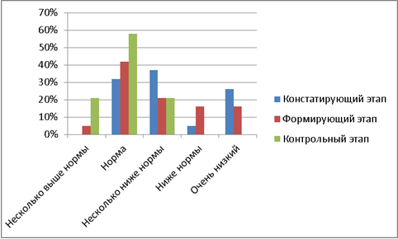

Таким образом, углубленная, комплексная, систематизированная работа по приобщению детей к истокам русской народной культуры имеет положительные результаты: у детей расширились знания о многообразии народных праздников и традиций; сформировались первые представления о культуре своего народа; обогатился словарный запас народным фольклором – дети знают потешки, заклички, пословицы и поговорки, народные сказки и песни; у детей стали более развиты двигательные навыки, чему способствовали подвижные игры, пляски, хороводы; также у детей закрепились представления о морально-нравственных ценностях: доброте, правде, красоте, трудолюбии, храбрости и отваге; стали более развиты коммуникативные навыки: уважительное отношение к взрослым, сверстникам и малышам. Повысилась педагогическая компетентность родителей в вопросах воспитания у детей культуры семейных традиций

Библиографический список:
- Князева О. Л., Маханева, М. Д. Приобщение детей к истокам русской народной культуры. – СПб. : Акцидент, 1997.
- Доронова Т.Н. Вместе с семьёй. М.Просвещение, 2006.
- Веракса Н.Е., Веракса А.Н. Проектная деятельность дошкольников. Пособие для педагогов дошкольных учреждений. – М.: Мозаика-синтез, 2008. – 112 с.
- Киселева Л.С. и др. Проектный метод в деятельности дошкольного учреждения: – М.: АРКТИ, 2003. – 96 с. 4.
- Веракса Н. Е., Комарова Т. С, Васильева М. А Программа От рождения до школы.
- Карепова Т.Г., Жуковин И.Ю. Система работы по формированию культуры здорового образа жизни «Наша традиция - быть здоровыми!
- Князева О.Л., Маханева М.Д. Программа Приобщение детей к истокам русской народной культуры», 2001г.
- Кузьмин И.А. Истоковедение. Тома 3-4. Издание 3-е, дополненное. – М.: Издательский дом «Истоки», 2017.
- Кузьмин И.А. Истоковедение. Том 5. Издание 5-е, дополненное. – М.: Издательский дом «Истоки», 2018.
- Кузьмин И.А. Истоковедение. Том 11. – М.: Издательский дом «Истоки», 2017.
- Кузьмин И.А. Истоковедение. Том 15. – М.: Издательский дом «Истоки», 2018.
- Кузьмин И.А. Рекомендации по применению программы «Социокультурные истоки» в Федеральном государственном образовательном стандарте дошкольного образования. – М.: Издательский дом «Истоки», 2018
- Кузьмин И.А. Дневник формирования основ социокультурного развития ребенка – дошкольника. – М.: Издательский дом «Истоки», 2017.
- Кузьмин И.А. Дружная семья. Книга 1 для развития речи детей дошкольного возраста (4-5 лет). – М.: Издательский дом «Истоки», 2017.
- Кузьмин И.А. Дружная семья. Книга 1 для развития детей дошкольного возраста (4-5 лет). – М.: Издательский дом «Истоки», 2018.
- Кузьмин И.А. В добрый путь. Книга 2 для развития детей дошкольного возраста (4-5 лет). – М.: Издательский дом «Истоки», 2018.
- Кузьмин И.А. В добрый путь. Книга 2 для развития речи детей дошкольного возраста (4-5 лет). – М.: Издательский дом «Истоки», 2017.
- Кузьмин И.А. Добрая забота. Книга 3 для развития речи детей дошкольного возраста (4-5 лет). – М.: Издательский дом «Истоки», 2018.
- Кузьмин И.А. Добрая забота. Книга 3 для развития детей дошкольного возраста (4-5 лет). – М.: Издательский дом «Истоки», 2018.
- Кузьмин И.А. Благодарное слово. Книга 4 для развития речи детей дошкольного возраста (4-5 лет). – М.: Издательский дом «Истоки», 2018.

Приложение 1

Народные подвижные игры к праздникам

Народные игры «У дядюшки  Трифона», «Огородник» | Осенний праздник
Народные игры «Золотые ворота», «В  углы», «Кузнецы» | Праздник «Кузьма – Демьян»  (в избе)
Народные игры «Муха», «Кто с нами?» | Развлечение  «Веселые посиделки» (в избе)
Проведение русской народных игр  «Бабка Ежка», | Развлечение «Пришла Коляда – отворяй ворота!»
«Слепой козел», «Два мороза»
Народные игры: «Гори, гори, ясно»,  «Горелки», «Пятнашки» | Праздник «Масленица» (на улице)
Народные игры «Карусель»,  «Каравай» | Праздник «Масленица» (на улице)
Народные игры  «Ай да птица, что за птица!»,  «Родничок» | Праздник «Встреча весны»
Народные игры «Ерыкалице», «Заря –  заряница» | Праздник «Светлой Пасхи»
Народные игры «Вербочка»,  «Солнышко – ведрышко» | Праздник «Светлой Пасхи»
Народные игры с пасхальными яйцами:  «Бой яйцами», катание яиц с горки. | Развлечение  «Красная горка».
Народные игры «Венок»,  «В кресты», «Водяной» | Праздник «Березки»
Народные игры «Ручеек», «Горячее  место» | Праздник «Ивана Купалы»

Приложение 2
Схема подготовки и проведения праздника

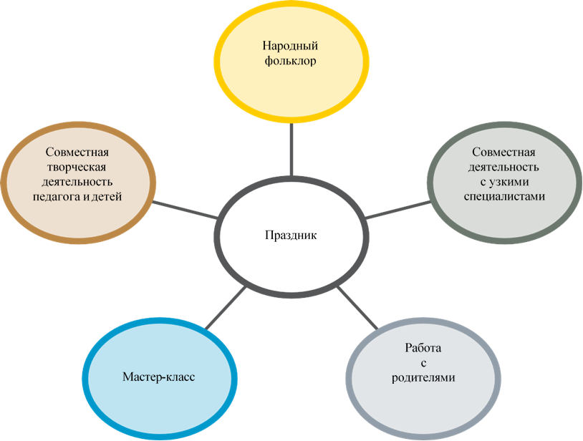

Цели и задачи:

- приобщать детей к истокам русской народной культуры;
- продолжать знакомить детей с традициями своего народа через праздники, обряды, народный календарь и игрища;
- Развивать эстетический вкус, творческие способности, любознательность и артистизм;
- Воспитывать интерес и любознательность к народному фольклору.

Совместная деятельность с детьми:
- Чтение художественной литературы (сказки, пословицы, поговорки, загадки и др.)
- Рассматривание альбома «Хохлома», «Городецкая роспись», «Дымковская роспись», а так же «Резьба по дереву» и др.
- Знакомство детей с традиционным русским костюмом, предметами быта.
- Использование примет, поговорок и пословиц во время прогулок
- Мастер – класс по изготовлению игрушек – матрешек и кукол – пеленашек.
- Выставка рисунков и поделок по теме: «Пасхальные яйца»

Работа с родителями:

- Изготовление родителями атрибутов к развлечению «Веселые посиделки».
- Мастер – класс с родителями по изготовлению народной игрушки - пеленашки из ткани.
- Выставка фотографий и совместных творческих работ родителей и детей из природного и бросового материала.
- Консультации на тему: «Как приобщать дошкольника к традиционной народной культуре», «История появления матрешки», «Широкая Масленица», «Светлое Рождество», «Пасха» и др.
Подборка и рекомендации родителям для прочтения дома художественной литературы (пословицы, поговорки, приметы, сказки и др.) к занятиям.

Приложения3
Развивающая предметно-пространственная среда
Макет «Русской избы»
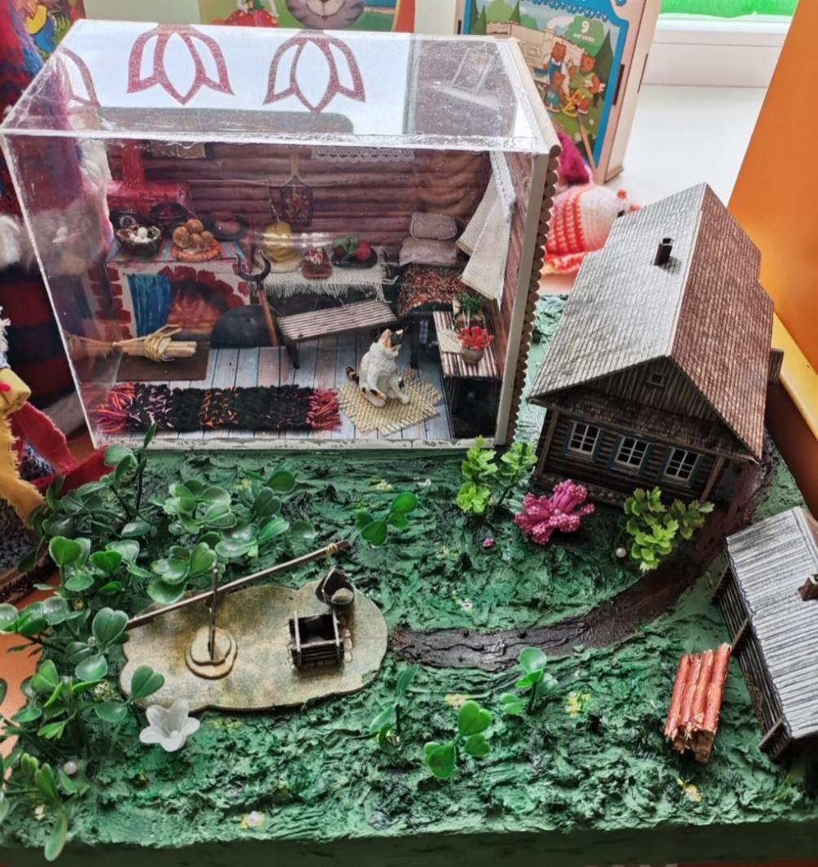

«Русская изба»
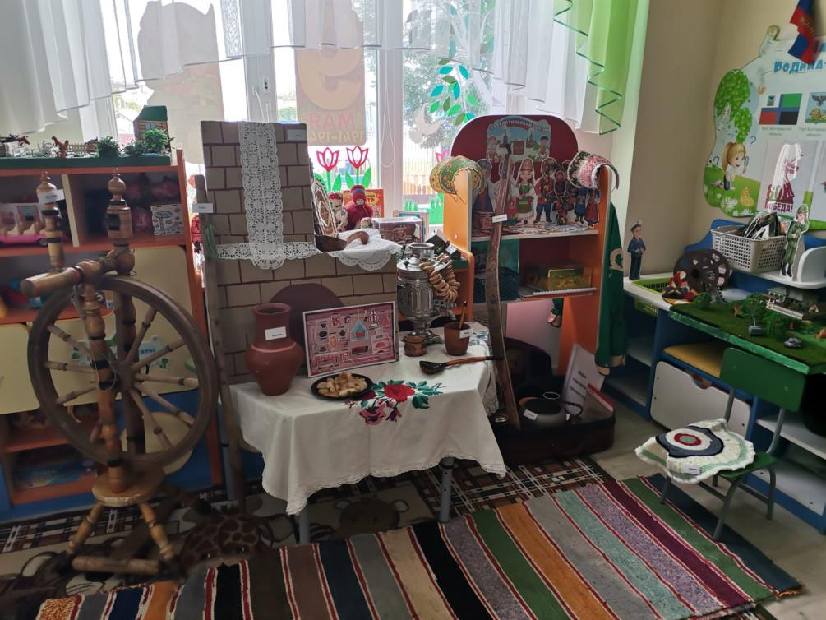
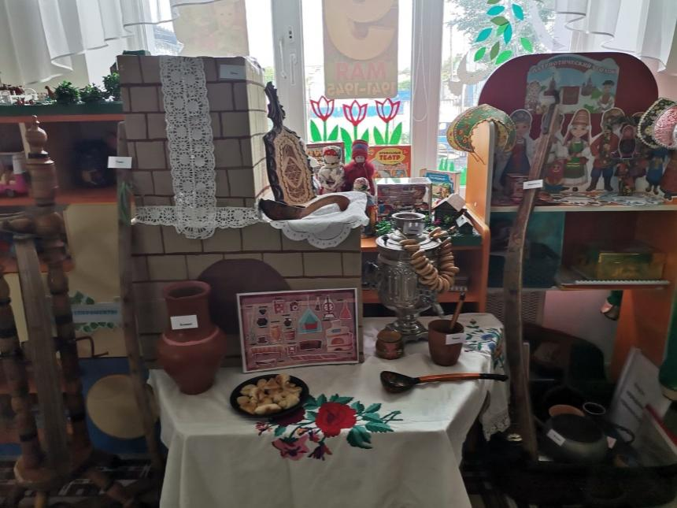
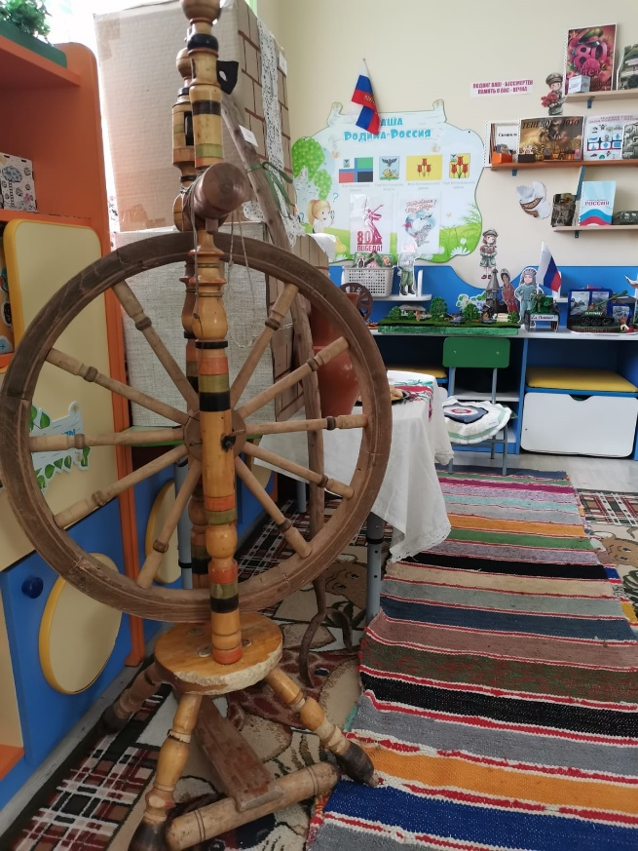

Ссылка на экскурсию в «Русскую избу». Экскурсию ведет воспитанница группы компенсрующей направленности «Почемучки» Дешевых Алиса
https://cloud.mail.ru/public/1uAN/LeE2nyMJU
Приложение 4
План мероприятий по приобщению старших дошкольников к традиционной народной культуре посредством народных праздников
Дата | Наимено- вание праздни-  ков | Вид деятельности |  |  |  | Меропри-  ятия
Дата | Наимено- вание праздни-  ков | Познавательное занятие | Музыкальное занятие | Изобразительная деятельность | Физкультур- ное занятие
Сентябрь Октябрь | Спас | Беседа воспитателя о праздниках Медовый Спас, Яблочный Спас, Ореховый Спас. Знакомство детей с народными приметами, обычаями, связанными с  этими праздниками. | Разучивание народных песен  «Пошла млада за водой». | Ознакомление  детей с дымков- ской игрушкой. Рисование эле- ментов дымков- ских узоров | Народные иг- ры «У дядюш- ки Трифона»,  «Огородник» | Осенний праздник
Ноябрь | Кузьма - Демьян | Рассказ воспитателя об особенностях празднова- ния праздника, его приме- тах и обрядах | Исполнение песни «Пряли- ца» | Лепка дымков- ского игрушки – петушка и его роспись. | Народные иг- ры «Золотые ворота», «В углы», «Куз-  нецы» | Праздник  «Кузьма – Демьян»  (в избе)
Ноябрь | Покров | Беседа воспитателя о празднике Покрова. Зага- дывание загадок, послови- цы, поговорки и приметы. | Разучивание хо- ровода «Выпал беленький сне- жок» | Выставка работ  «Дымковская иг- рушка» | Народные иг- ры «Муха»,  «Кто с нами?» | Развлече- ние  «Веселые  посиделки» (в избе)

Декабрь | Зимние Святки | Беседа воспитателя о праздниках, которые отме- чают в период зимних Свя- ток. | Рассказ педагога об обычае на Святки рядить- ся, чтобы изме- нить свою  внешность. | Знакомство пе- дагога с хохлом- ской росписью. | Проведение русской народных игр  «Бабка Ежка», | Развлече- ние «При- шла Коляда – отворяй ворота!»
Декабрь | «Пришла Коляда – отворяй ворота!» | Раскрыть понятия «обряд»,  «страшные вечера», позна- комить с особенностями гадания. | Разучивание ко- лядок,  песенок. | Рассматривание хохломских узо- ров. Рисование элементов хох-  ломских узоров. | «Слепой ко- зел», «Два мо- роза»
Февраль Март | Масленица | Беседа воспитателя о пер- вых двух дней Масленицы. Раскрыть понятия «Масле- ничная неделя», «Сырная Масленица», познакомить с приметами, пословицами и поговорками, обрядами Масленицы. | Знакомство де- тей с масленич- ными песнями, их разучивание. Подготовка к празднику  «Масленица». | Знакомство с русской народ- ной игрушкой – матрешкой. Рас- сказ педагога об истории возник- новения мат- решки. Рисова- ние семеновской игрушки по об-  разцу. | Народные иг- ры: «Гори, го-  ри, ясно»,  «Горелки»,  «Пятнашки» | Праздник  «Маслени- ца»  (на улице)
Февраль Март | Масленица | Рассказ воспитателя о  праздновании остальных дней Масленицы. | Праздник «Ши-  рокая Маслени- ца». | Рассказ педагога  о ковровской матрешке и про- | Народные иг-  ры «Кару- сель», «Кара- | Праздник  «Маслени- ца»  (на улице)

 |  |  |  | цессе изготовле- ния таких кукол. Сравнительное  описание детьми | вай»
Март Апрель | Алексей – с гор пото- ки, «Соро- ки» | Знакомство воспитателя с народным праздником вес- ны.  Пословицы, поговорки, приметы праздника. Зага- дывание загадок.  Разучивание весенних за-  кличек. | Разучивание пе- сен о весне, Подготовка к празднику  «Встреча весны» | Познакомить де- тей с техникой лепки из солено- го теста. Изго- товление жаво- ронков. | Народные иг- ры  «Ай да птица, что за птица!»,  «Родничок» | Праздник  «Встреча весны»
Апрель | Вербное воскресе- нье | Беседа в «Русской избе». Беседа воспитателя о праздновании Вербного воскресенья. Рассказать о вербе, ритуалах и обрядах связанных с ней. | Представление кукольного те- атра «Петрушка и доктор» разучивание пе- сен о вербе. | Наблюдение за вербой в уголке природы. Изго- товление «вер- бочек» из при- родного и бросо-  вого материала | Народные иг- ры «Ерыкали- це», «Заря – заряница» | Праздник  «Светлой Пасхи»
Апрель | Пасха | Беседа воспитателя о праздновании Пасхи. Рас- крыть понятия «Великий пост», «Чистый четверг»,  «Крестный ход». Познако-  мить с традициями и обря- | Разучивание  пасхальных пе- сен. | Раскрашивание пасхальных яиц. | Народные иг- ры «Вербоч-  ка», «Сол- нышко – вед- рышко» | Праздник  «Светлой Пасхи»

 |  | дами праздника.
 | Красная горка | Рассказ воспитателя об обычае на Пасху обмени- ваться яйцами, о значении этого действия, о праздно- вании последнего дня пас- хальной недели – Красной  горки. |  | Раскрашивание пасхальных яиц. | Народные иг- ры с пасхаль- ными яйцами:  «Бой яйцами», катание яиц с горки. | Развлече- ние  «Красная горка».
Май | Троица | Беседа воспитателя о праздновании Троицы, об обрядах «завивания» бе- резки, «проводов русалок». | Разучивание хо- роводов, песен о березке. | Рассказ об ос- новных элемен- тах хохломской росписи. Обуче- ние техники хохломских узо-  ров. | Народные иг- ры «Венок»,  «В кресты»,  «Водяной» | Праздник  «Березки»
Июль | Иван Ку- пала | Рассказ воспитателя о праздновании Ивана Купа- лы. Знакомство с обрядами  этого праздника. | Подготовка к празднику  «Ивана Купалы» | Рисование хох- ломских узоров, оформление вы-  ставки рисунков. | Народные иг- ры «Ручеек»,  «Горячее ме-  сто» | Праздник  «Ивана Ку- палы»

